**Exercice UML**

1. Domaine : Système d’enregistrement d’Enseignants et d’Etudiants à des cours
2. Acteurs
3. Gestionnaire de scolarité (Gs)
4. Enseignent (Es)
5. Etudiants (E)
6. Formulation du diagramme de contexte

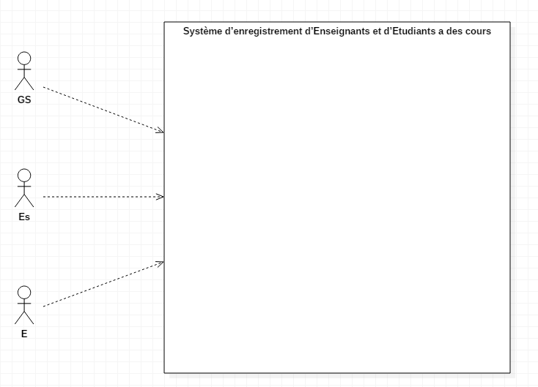

Diagramme de contexte

1. Diagramme de Package
2. Besoin par acteur
3. En tant que Gestionnaire de scolarité (Gs)

* Me connecter
* Fournir un catalogue des cours proposés
* Décrire les informations de chaque cours
* Décrire le cursus
* Décrire les pré-requis
* Affecter des cours aux enseignants
* Affecter les cours aux Etudiants
* Imprimer un listing pour chaque Etudiant
* Supprimer un cours

1. En tant qu’Enseignant

* Me connecter
* Indiquer mon cours
* Donner mes informations

1. En tant qu’Etudiant

* Me connecter
* Voir le catalogue des cours
* Choisir mon cours
* Choisir deux cours supplémentaires
* Remplir des fiches d’enregistrement

1. Récapitulatif USE CASE (tableau)

|  |  |  |
| --- | --- | --- |
| Use Case | Acteur | Package |
| Connecter | GS,Es,E |  |
| Créer profile | GS |  |
| Créer compte | GS,Es,E | SECURITE |
| Donner mes informations | Es ,E |  |
| Fournir un catalogue des cours proposés | GS |  |
| Voir le catalogue des cours | GS,E |  |
| Décrire les informations de chaque cours | GS | GESTION DES INSCRIPTIONS |
| Décrire le cursus | GS |  |
| Décrire les pré-requis | GS |  |
| Choisir mon cours | E |  |
| Remplir des fiches d’enregistrement | E |  |
| Indiquer mon cours | Es |  |
| Affecter des cours aux enseignants | GS |  |
| Affecter les Etudiants aux cours | GS |  |
| Imprimer un listing pour chaque Etudiant | GS | EREGISTREMENT AUX COURS |
| Supprimer un cours | GS |  |

1. Diagramme de package

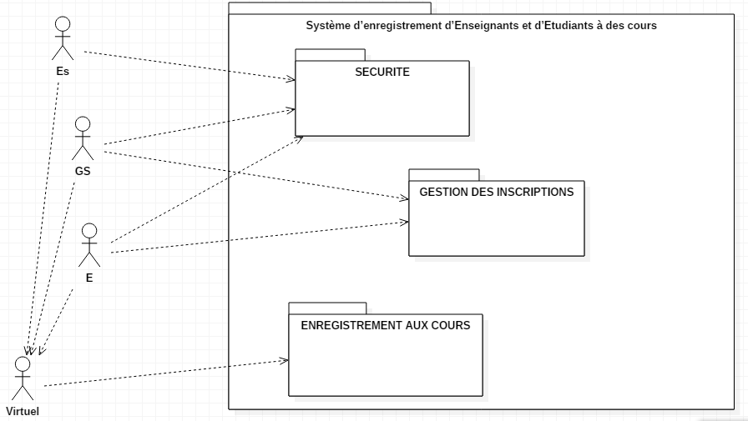

1. DIAGRAMME DE USE CASE

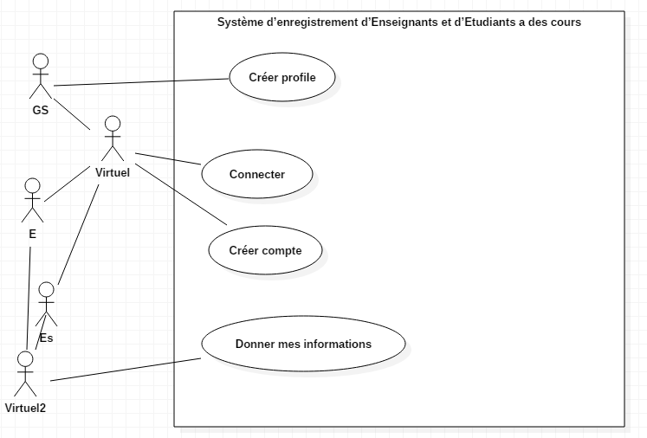

*Diagramme de use case 1 : package de Sécurité*

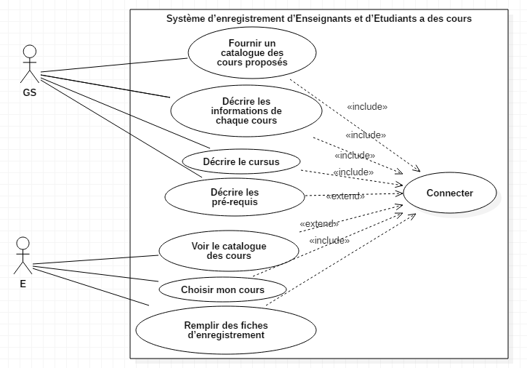

*Diagramme de use case 2 :* GESTION DES INSCRIPTIONS

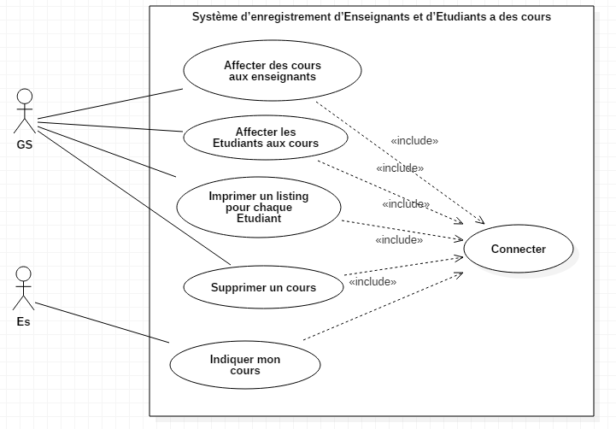

*Diagramme de use case 3 :* EREGISTREMENT AUX COURS

1. DESCRIPTION TEXTUELLE DES USE CASE

Description textuelle du use case «se connecter »

|  |  |
| --- | --- |
| **Nom du use case** | se connecter |
| **Objet** | Ce cas permet d’accéder au système |
| **Acteurs** | Tous les acteurs |
| **Précondition** | Compte créer |
| **Post conditions** | Utilisateur connecté |
| **Démarrage** | Demande de la page de connexion |
| **Scénario** | **Nominal**   1. Le système affiche la page de connexion 2. L’utilisateur saisit les données de connexion puis valide 3. Le système vérifie les données 4. Le système affiche la page d’accueil |
| **Alternatif**  4.a- Le système affiche la page d’accueil et retourne à 2 |
| **Exceptions**  1.a- Le système affiche « page non disponible » |
| **Contraintes** | Données de connexion obligatoire |

|  |  |
| --- | --- |
| **Nom du use case** | Donner mes informations |
| **Objet** | Ce cas permet de recueillir des informations |
| **Acteurs** | Etudiants, Enseignant |
| **Précondition** | Compte créer |
| **Post conditions** | Utilisateur connecté |
| **Démarrage** | Demande de la page de connexion |
| **Scénario** | **Nominal**  1-Le système affiche la page de saisie d’informations  2-L’utilisateur saisit les données  3-Système analyse les données  4-Le système enregistre les données |
| **Alternatif**  3-a- Le système analyse les données et retourne à 2 |
| **Exceptions**  1.a- Le système affiche « page non disponible » |
| **Contraintes** | Données de connexion obligatoire |
| **Nom du use case** | Fournir un catalogue des cours proposés |
| **Objet** | Ce cas permet d’accéder au catalogue des cours proposés |
| **Acteurs** | E,GS |
| **Précondition** | Connexion |
| **Post conditions** | Utilisateur connecté |
| **Démarrage** | Demande de la page de connexion |
| **Scénario** | **Nominal**   1. Le système affiche la page d’accueil 2. L’utilisateur choisi de voir le catalogue 3. Le système analyse la demande 4. Le système affiche la page du catalogue |
| **Alternatif**  3 .a- Le système analyse la demande et retourne à 1 |
| **Exceptions**  1.a- Le système affiche « page non disponible » |
| **Contraintes** | Données de connexion obligatoire |

|  |  |
| --- | --- |
| **Nom du use case** | Décrire les informations de chaque cours  Décrire le cursus  Décrire les pré-requis |
| **Objet** | Ce cas permet de donner les informations liées au cours, au cursus et les pré-requis |
| **Acteurs** | Gestionnaire de scolarité |
| **Précondition** | Compte créer |
| **Post conditions** | Utilisateur connecté |
| **Démarrage** | Demande de la page de connexion |
| **Scénario** | **Nominal**   1. Le système affiche la page de connexion 2. L’utilisateur saisit les données de connexion puis valide 3. Le système vérifie les données 4. Le système affiche la page d’accueil |
| **Alternatif**  4.a- Le système affiche la page d’accueil et retourne à 2 |
| **Exceptions**  1.a- Le système affiche « page non disponible » |
| **Contraintes** | Données de connexion obligatoire |

1. DIAGRAMME DE SEQUENCE

Diagramme de séquence : se connecter

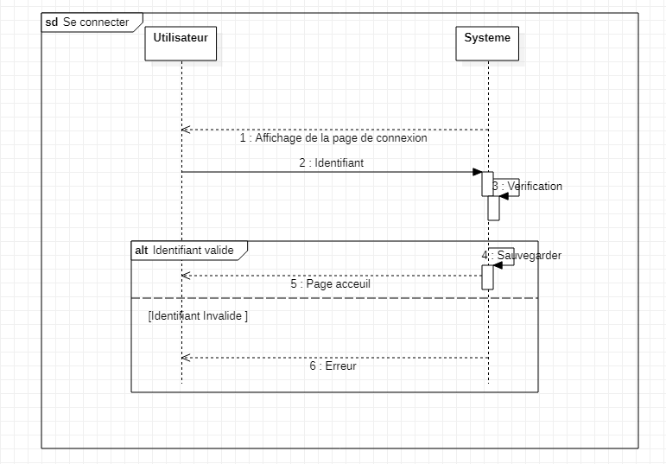

Diagramme de séquence : créer profile

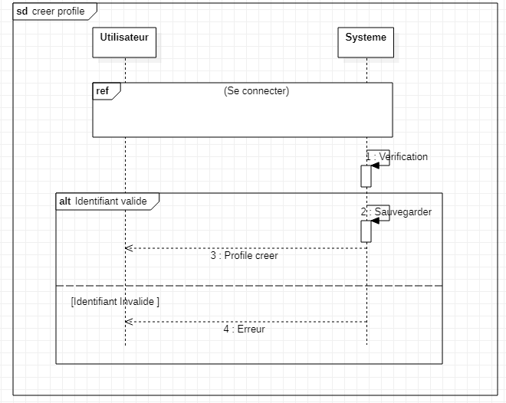

Diagramme de séquence : Choisir mon cours

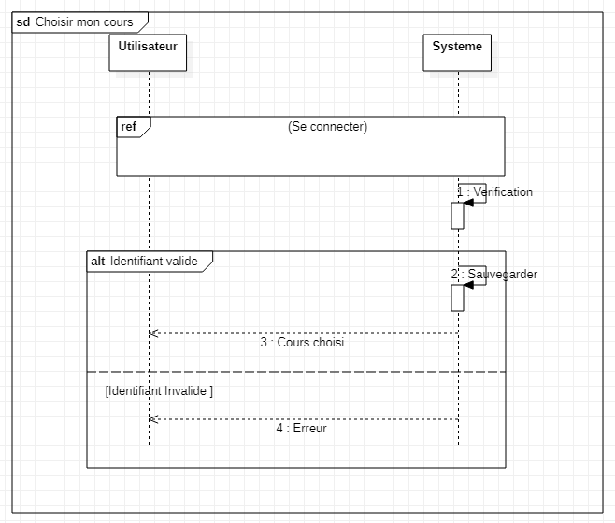

Diagramme de séquence : Remplir des fiches d’enregistrement

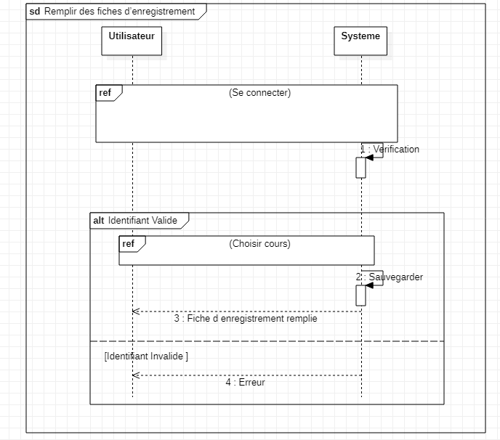

Diagramme de séquence : Affecter cours

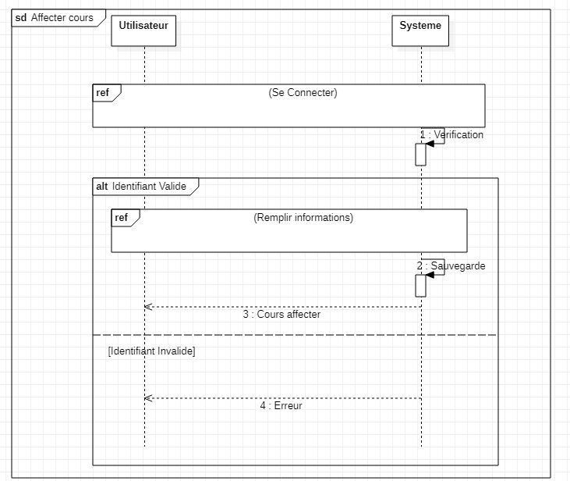

Diagramme de séquence : Supprimer un cours

